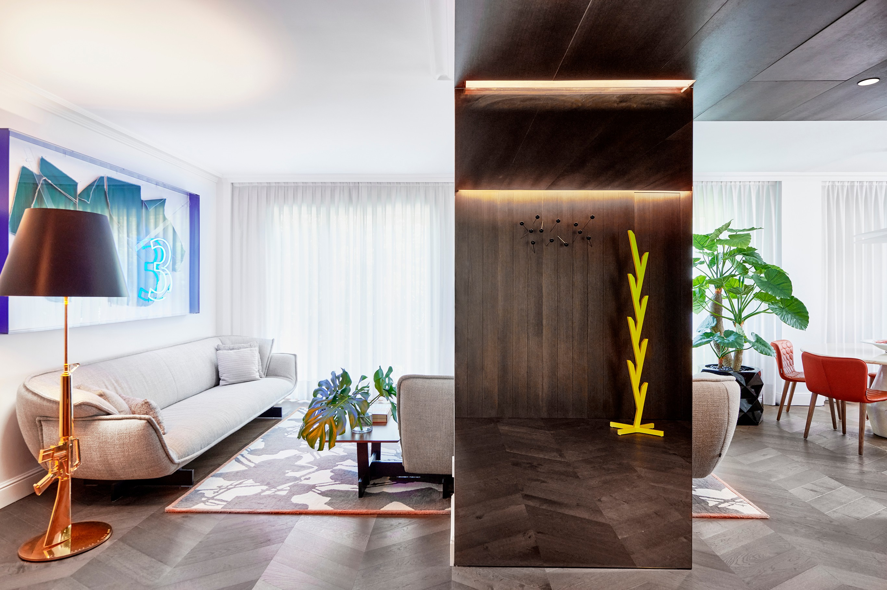
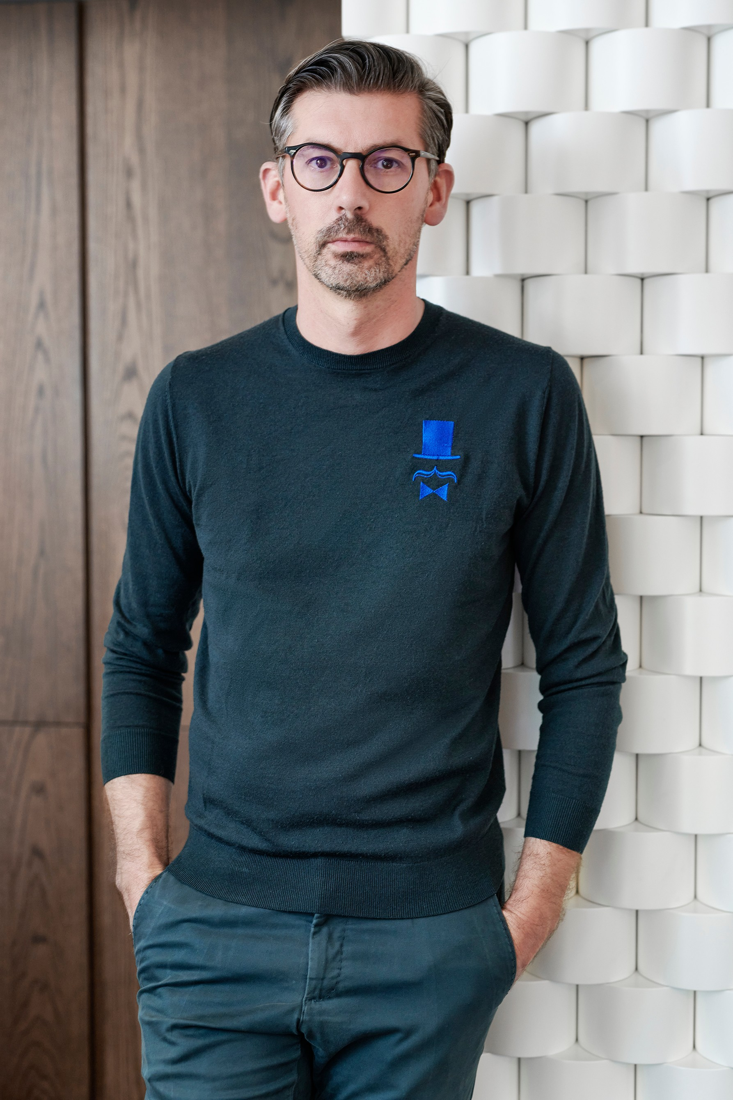

{H}OME de JMFERRERO

Il Mondo della SARTORIA, i TESSUTI e le TEXTURES fanno parte di questa casa.

UNA CASA ELEGANTE, DIVERTENTE E DI ALTA MODA

La casa di José Manuel Ferrero direttore creativo di estudi{H}ac, una casa in cui vive con la propria famiglia e in cui si riflette nei minimi dettagli la sua filosofia e passione per il mondo della sartoria, i tessuti e le textures.

Il legno naturale di noce che è stato utilizzato e rappresenta il progetto ricorda gli antichi laboratori dei sarti con un tocco di eleganza.

L’ingresso della casa è uno spazio aperto più scuro rispetto alle altre stanze, con un rivestimento in legno per cercare la comunicazione con gli altri spazi e con armadi nascosti.

Non appena si entra si osserva la passione per la moda e diverse referenze create a tale fine; da una delle pareti fuoriescono aghi giganti e il primo prototipo che José Manuel Ferrero ha disegnato all’inizio della propria carriera professionale, l’appendiabiti Arrel, che si abbina ai modelli e ai prototipi creati per le aziende con cui collabora e alla vita familiare quotidiana.
Affianco all’ingresso, un piccolo spazio di lavoro che José Manuel Ferrero utilizza durante il tempo libero per disegnare le prime bozze, creare idee che sviluppa poi nel laboratorio di disegno estudi{H}ac. Spicca lo specchio prototipo che ha disegnato per la casa e che rappresenta l’esplosione di idee che nascono per la creazione di progetti, abbinando specchi in grigio e in nero.

Questa zona è avvolta da una libreria metallica nera di DESALTO dove troviamo libri, disegni dei suoi figli e qualche oggetto.

Sulla poltrona Up 50 di Gaetano Pesce della B&B trascorre ore leggendo e ascoltando musica. Un pezzo che ha accompagnato José Manuel Ferrero in tutte le case in cui ha vissuto e da cui è nata la gamma di colori del Progetto.

La sala aperta assieme alla cucina è lo spazio più vissuto della casa. Con molta luce naturale e creato come area comune dove trascorrere del tempo con famiglia e amici, si completa con una zona di divani e un tappeto SISTER disegnato da ROCHE BOBOIS & TOULMENDE BOUCHART. Sono i motivi grafici della prima lampada che ha disegnato chiamata SISTER, ispirata alle cuffie delle monache degli anni 60.
Sulla parete troviamo un grande modello aperto della poltrona Magnum disegnata da SANCAL che rappresenta il momento della realizzazione nel laboratorio, il disegno e lo studio delle textures.

La zona dalla sala si fonde con il tavolo rotondo in pietra di L’ANTIC COLONIAL – PORCELANOSA GROUP, materiale utilizzato anche per la fantastica cucina in cui si abbina il legno naturale e un pezzo in quarzite perla venata di LEVANTINA, in cui risalta l’isola attorno alla quale si riuniscono gli amici a cena.
Il mondo delle textures e la voglia di sperimentare l’effetto tridimensionale lo ha spinto a creare la parete in scultura di legno laccato in bianco che avvolge la sala ricordando le torri di bobine di filato.

La casa ha una superficie di 120m2 di cui il 50% è destinato agli spazi comuni e il 50% restante alla parte privata distribuita dal corridoio dove si trova la camera dei bambini il cui colore è il protagonista.

Il bagno degli ospiti ha rappresentato un vero e proprio lavoro laborioso in cui si è voluto abbinare la purezza e la semplicità della ceramica effetto pietra Ars Beige Nature Xl- ight, e la collezione Aro disegnata per KRION PORCELANOSA GROUP il cui elemento principale è il pezzo verde esotico di LEVANTINA.

L’arte presente in questa casa, come le illustrazioni di JUAN MICHEL BASQUIAT trasformate in skateboard, caratterizzano l’ingresso alla camera principale dove osserviamo pezzi di ispirazione come la collezione di colletti di camicia acquistati nel Mercatino delle Pulci di Parigi e la poltrona MAGNUM disegnata per SANCAL e il quadro dell’ammirato architetto,

pittore, designer e scrittore OSCAR TUSQUETS, “La dama Molliniana sobre la silla Gaulino” (La dama Molliniana sulla sedia Gaulino). Una stanza che diventa un luogo in cui riposare.

Attraverso i pannelli di legno della parete si accede al guardaroba e al bagno privato, uno spazio di textures in cui si mescola il marmo verde indaco di LEVANTINA meccanizzato con il motivo a spiga aperta. Il verde, la natura e il profumo formano l’angolo più conosciuto di questa casa fatta su misura, ricca di textures, disegno e colore.

Superficie – 120 m2
Luogo – Quartiere Carmen. Valencia. Spagna Fotografo – Luis Beltrán

C/Turia nº 7 bajo
T. +34 963 219 622
46008 Valencia Spain
estudihac@estudihac.com – www.estudihac.com

OGS PR and Communication
Via Koristka 3, Milano
+39 02 3450610
www.ogscommunication.com - info@ogscommunication.com

